**MANUAL DE USO POWER BI PROYECTO EL DORADO**

Este manual tiene como objetivo facilitar la utilización de este software guiando al usuario para que pueda, en principio, linkear los archivos necesarios para el funcionamiento del mismo, como así también, de qué manera interactuar con la interfaz gráfica a fin de obtener el máximo rendimiento de esta herramienta .

**En primera instancia, una vez abierto el archivo, se debe cliquear sobre el icono “Transformar Datos”.** 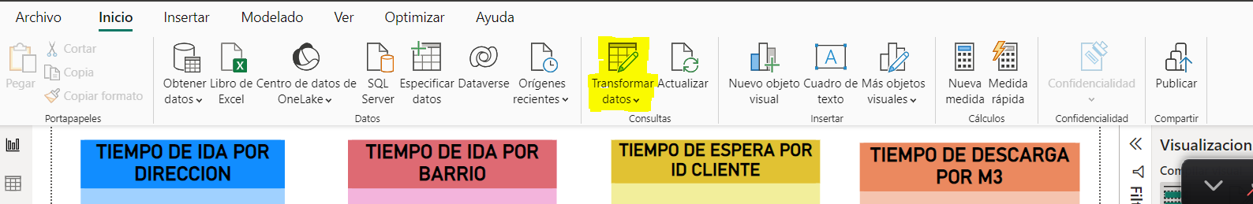

**Esta acción nos abrirá la vista Power Query, una vez allí cliquear sobre el icono “Configuración de datos”**

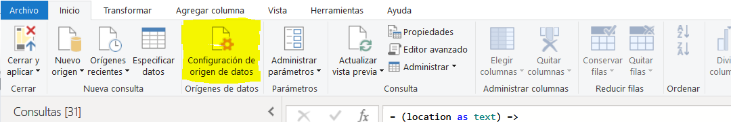

**Esta acción nos llevara a la siguiente pantalla. Una vez aquí, seleccionamos el primer ítem (flecha roja) y luego cliquemos sobre el botón “Cambiar origen”**

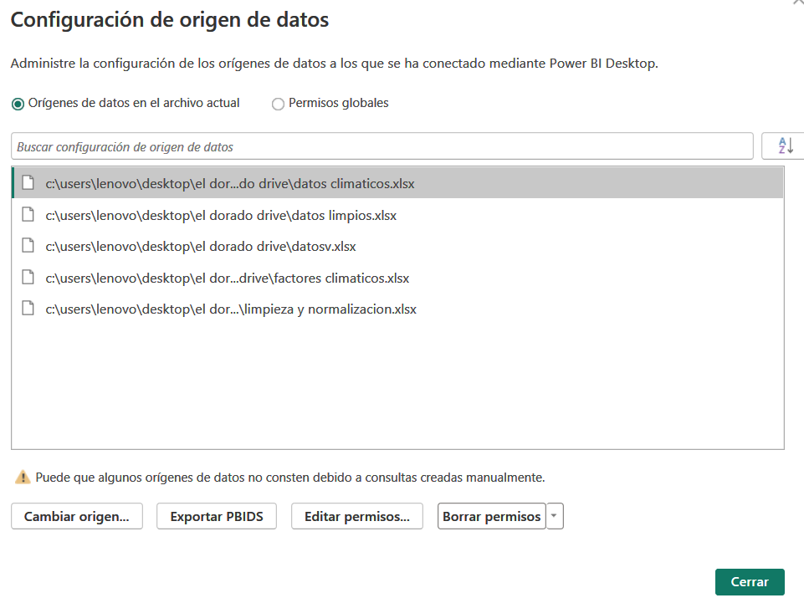

**Cliqueamos sobre “Examinar”**

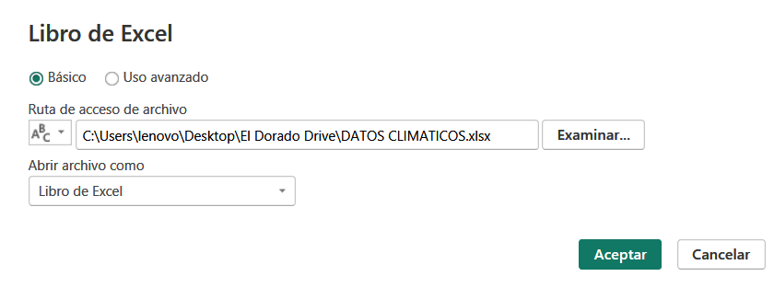

**Buscamos el archivo correspondiente por su nombre dentro de la carpeta que contiene el archivo Power Bi que abrimos y Presionamos “Abrir**

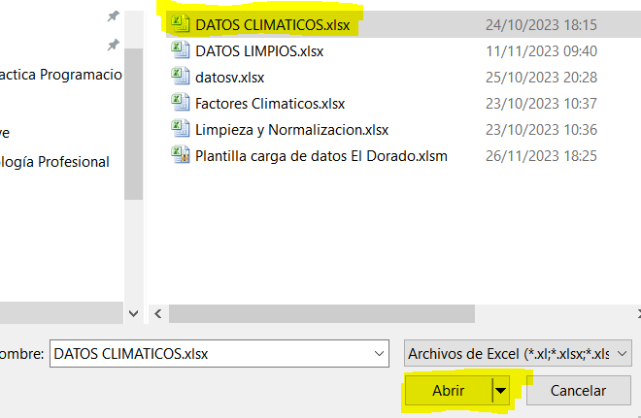

**Finalmente cliqueamos sobre el botón “Aceptar”**

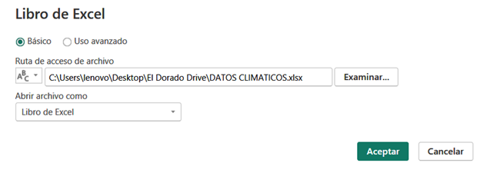

**Repetimos las operaciones para todos los archivos y finalmente cliqueamos sobre el botón ”Cerrar”**

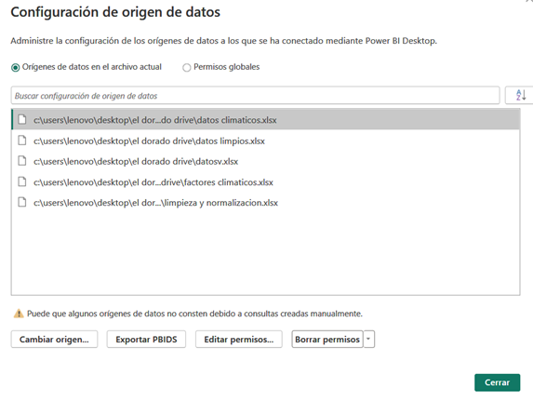

**Por ultimo cliqueamos sobre el icono “Cerrar y aplicar”**

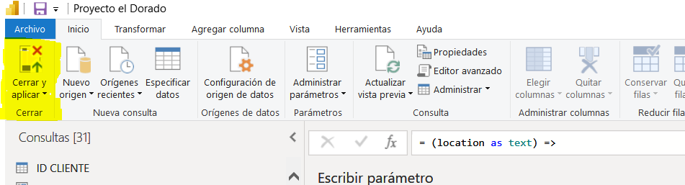

**Estos pasos se deben realizar solamente la primera vez que se abre el Power Bi o cada vez que se realicen cambios en alguno de los archivos de origen de datos.**

**Ahora pasamos a la pantalla principal de Power Bi**

**Una vez en esta pantalla se puede navegar por las distintas hojas y en cada una de ellas se podrá interactuar con los filtros disponibles para cambiar las consultas en función del dato que se quiere conocer y obtener el resultado en la tarjeta asociada al filtro.**

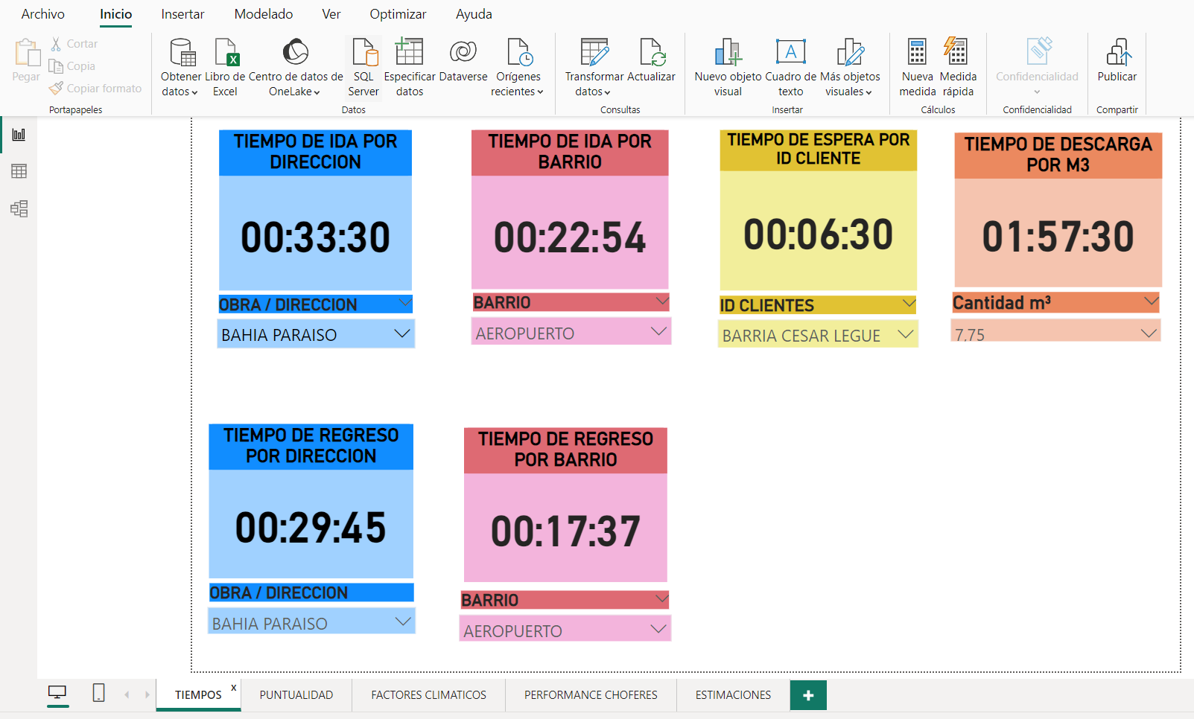

HOJAS

**FILTROS**

Developed by:

Silvia Bolaña

Valeria Vega

Gabriel Garcia

Alejandro Maclean